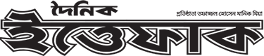

ব্র্যাকইউ ডুবুরির সাফল্য
১৯ মার্চ, ২০১৮ ইং
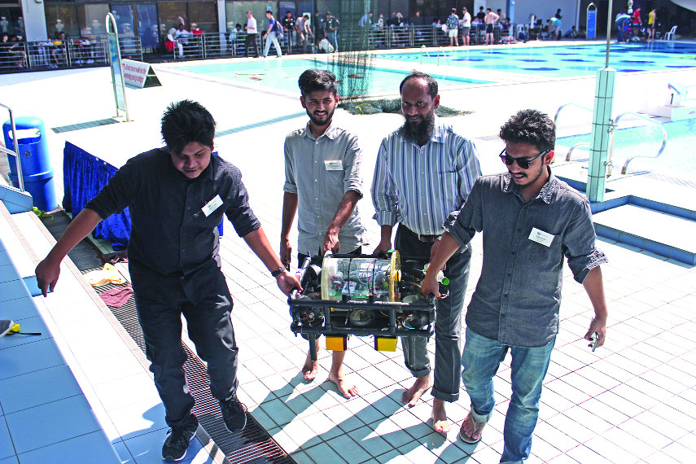
>> আয়েশা আলম প্রান্তি

ব্র্যাকইউ ডুবুরি মূলত ব্র্যাক ইউনিভার্সিটির রোবটিক্স ক্লাবের একটি প্রজেক্ট। এই প্রোজেক্টের সঙ্গে এই ক্লাবেরই ১৫ জন শিক্ষার্থী সরাসরি জড়িত থেকে কাজ করে যাচ্ছে। বেশিরভাগ শিক্ষার্থী ৩য় বর্ষের। তবে সিনিয়র হিসেবে ৩ জন রয়েছে ৪র্থ বর্ষের এবং একজন গ্র্যাজুয়েট। টিম লিডার আদনান সাব্বির ছিল এই প্রোজেক্টের কম্পিউটার ভিশনের কারিগর। পানির নিচে ইমেজ প্রোসেসিংয়ের মাধ্যমে নিজের বুদ্ধিমত্তা দিয়ে রোভার যেন স্বাচ্ছন্দ্যে চলাফেরা করতে পারে এই বিষয়টা নিশ্চিত করার দায়িত্বে ছিলেন আদনান সাব্বিরের। সাকিব আহমেদ সামদানি মূলত রোভারের সেন্সরের রিডিং এবং সেসব রিডিংয়ের ওপর নির্ভর করে নেওয়া সিদ্ধান্ত কী হবে সেসব নিয়েই কাজ করেছেন। রাহাতুল আমিন অনন্ত রোভারের বডি ডিজাইন এবং ম্যাটেরিয়ালের পাশাপাশি রোভারের মটর ও ব্যাটারি নিয়ে কাজ করেছেন। সায়ান্তন রয় অর্কের কাজ ছিল পিসিবি ডিজাইন ও রোভারের সব ধরনের চলাফেরার কোডিং তৈরি করা। এছাড়া আরও যারা ছিলেন তারা এই চারজনের সঙ্গেই কাজ করেছেন এবং সাহায্য করেছেন।

ডুবুরির কাজ শুরু করা হয় ২০১৭ সালের অক্টোবর মাসে। ব্র্যাক ইউনিভার্সিটির সিএসই বিভাগের অ্যাসোসিয়েট প্রফেসর ড. খলিলুর রহমানের তত্ত্বাবধানে প্রজেক্টটি হয়েছে। তিনি ছাড়াও ড. অমিতাভ চক্রবর্তী এবং সাইফুল ইসলাম ও প্রজেক্টটির সঙ্গে সরাসরি সম্পৃক্ত ছিলেন। পুরো প্রজেক্টটি ব্র্যাক ইউনিভার্সিটির আর্থিক সাহায্যে তৈরি করা হয়েছে। এসএইউভিসি প্রতিযোগিতাটি সিঙ্গাপুর পলিটেকনিক এবং আই ত্রিপল ই-এর ওইএস ব্রাঞ্চের মধ্যমে অরগানাইজ করা হয় প্রতি বছরই। এই বছর মার্চের ৯-১২ তারিখ এটি সিঙ্গাপুর পলিটেকনিকে অনুষ্ঠিত হয়। যেখানে এশিয়ার ১৩টি দেশের ৪৬টি রোভার অংশগ্রহণ করে। ক্রিটিক্যাল ডিজাইন রিভিউয়ের মাধ্যমে ৩০টি টিমকে বাছাই করা হয়। ৩০টি টিমের মাঝে তারপর কোয়ালিফিকেশন রাউন্ড অনুষ্ঠিত হয়। কোয়ালিফিকেশন রাউন্ডে সব রোভারগুলোকে পানির নিচে ১০ মিটার সোজা চলতে হয়। যে রোভার যত তাড়াতাড়ি এই দূরত্ব পার করতে পারে, সেই ভিত্তিতে টপ ১৫টি টিমকে ফাইনালে কম্পিট করার সুযোগ দেওয়া হয়। ব্র্যাক ইউনিভার্সিটির দলটি জায়গা করে নেয় বিশ্বের সেরা দলগুলোকে টপকিয়ে সেরা ১৫-তে।

প্রতিযোগীদের যেসব রাউন্ড পার করে কোয়ালিফাই করতে হয়েছে সেগুলো হলো—লাল, সবুজ ও কালো রঙের সমন্বয়ে তৈরি একটি গেটের ভিতর দিয়ে অতিক্রম করা।

একটি দণ্ডকে আঘাত করে তার ওপরে রাখা একটি বল ফেলা।

সবুজ রঙের ব্যাকগ্রাউন্ডের ওপর রাখা কয়েক রঙের কয়েকটি বালতির মধ্যে নির্দিষ্টি একটিতে রোবটে সংরক্ষিত বল ফেলা আবার সেটিকে কালেক্ট করে নিজে নিজে ভেসে ওঠা।

এই সমস্ত কাজই হতে হবে একের পর এক ও দক্ষভাবে।

কোয়ালিফিকেশন রাউন্ড পার করার পর পুরা দলের অনুভূতি ছিল অসাধারণ। প্রফেসর ডা. খলিলুর রহমান জানান, ‘এরকম আন্তর্জাতিক মানের প্রতিযোগিতায় প্রথমবার এসেই আমরা ফাইনালে কোয়ালিফাই করতে পেরেছি এটাতে আমি গর্বিত আমার দলকে নিয়ে। তবে আরও দক্ষ প্রযুক্তি ও উন্নত কারিগরি সহায়তা পেলে আরও ভালো করা সম্ভব হতো।’

টিম ডুবুরি মার্চের ১৪ তারিখ বাংলাদেশে ফিরে আসে প্রতিযোগিতা শেষ করে। এই ফিরে আসাই তাদের জন্য শেষ না। তারা মনে প্রাণে ঠিক করে রেখেছে আগামী বছরের রোভারটি হবে সেরা রোভার—ব্র্যাকইউ ডুবুরি ২.০।

তাদেরকে যদি কোনো কোম্পানি রিসোর্স স্পন্সর করে সাহায্য করে তাহলে এই চ্যালেঞ্জ জয় করা খুব সহজ হয়ে যাবে। রাহাতুল আমিন বলেন, ‘আমরা এবার কোনো সুইমিং পুল পাইনি আমাদের রোভার টেস্ট করার জন্য। শুধু একদিন আমরা বাংলাদেশ এয়ারলাইন্সের ট্রেনিং সেন্টারের সুইমিং পুলটি ব্যবহারের সুযোগ পাই। এজন্য তাদের প্রতি আমরা চিরকৃতজ্ঞ। তবে আগামী বছরের কম্পিটিশনে অংশগ্রহণের জন্য আমরা আমাদের ১০০% দেওয়ার চেষ্টা করব যার জন্য আমাদের প্রয়োজন শুধু একটি সুইমিং পুলে টেস্টিংয়ের সুযোগ। যেখানে প্রতি মাসে যদি আমরা ৩-৪ বার টেস্টিংয়ের সুযোগ পাই তাহলেই আমরা আমাদের সব টেস্টিং খুব জলদি শেষ করতে পারব।’ দলনেতা আদনান সাব্বির বলেন, ‘আমরা চন্দ্রবোট নিয়ে চাঁদের উদ্দেশে নাসা আয়োজিত কম্পিটিশনে অংশগ্রহণ করেছি। মঙ্গলতরী নিয়ে মার্স রোভার কম্পিটিশনেও আমাদের মেধা বিশ্বের দরবারে তুলে ধরেছি। ব্র্যাক অন্বেষা ন্যানো স্যাটেলাইট এখন মহাশূন্যে ঘুরপাক খাচ্ছে। তাই এবার আমাদের মনে হলো পানির নিচের জগতটাও আমাদের ঘুরে দেখা দরকার। সেই ইচ্ছা থেকেই আমাদের ডুবুরির জন্ম।’

তিনি আরও বলেছেন, ‘বাংলাদেশ থেকে যদি কোনো টিম আগামীবার SAUVC-তে অংশগ্রহণ করতে চায়, আমরা আমাদের সব এক্সপেরিয়েন্স দিয়ে তাদের সাহায্য করব। আমরা চাই আমাদের দেশ থেকে আরও বেশি টিম এরকম কম্পিটিশন গুলোতে অংশগ্রহণ করুক।’ ডুবুরি টিম ইচ্ছা পোষণ করে, তারা যদি তাদের এক্সপেরিয়েন্স দিয়ে বাংলাদেশ নেভিকে কোনোভাবে সাহায্য করতে পারে, তাহলে তাদের এই কষ্ট সার্থক হবে।

